Kouty nad Desnou – den druhý.
V nejdůležitější partii dneška a to Davida proti Glozarovi jsme zvítězili!!
David naposledy na přeboru Moravy a Slezska právě s Glozarem v 2. kole prohrál.
Odveta se tedy zdařila i s úroky! David Petra postupně přehrál a v pozici na diagramu
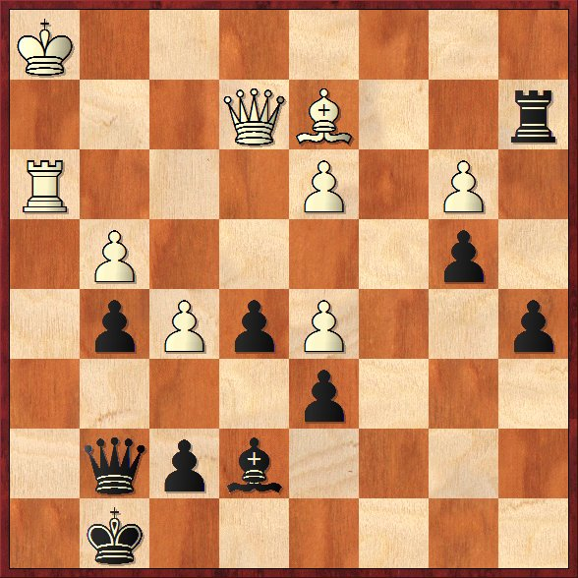
přišlo nekompromisní 1. … a4!, 2.bxa4 b3, 3.Dd1 b2, 4.Dc2 Va1+,5.Kg2 b1D a bylo vymalováno! Rovněž Matěj ukořistil cenný skalp elisty 1376.
V pozici na diagramu získal rozhodující převahu tahem:

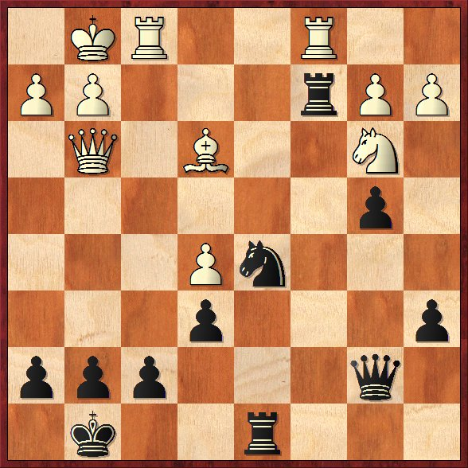
1….Jxe3! a získal materiální převahu. Dále vyhrál Mirek Bauer a Jakub Křivánek, remízovali Martin Liška a MJS.

